

Sistema integral de gestión de proyectos, GCBA

Información del BUS (ActiveMQ)







Historial de revisiones

|  |  |  |
| --- | --- | --- |
| VERSIÓN | FECHA | AUTOR – PRINCIPALES CAMBIOS |
| 0.1 | 16/08/2016 | Mauro Gonzalez– Creación del contenido inicial. |

Índice

1 Introducción 3

1.1 Propósito 3

1.2 Definición de términos y abreviaturas 3

1.3 Referencias 3

2 Framework utilizado 3

3 Diagrama de alto nivel 4

4 Especificación de los Mensajes……………………………………………………………………………………………………………….5

4.1 Propiedades Extra…………………………………………………………………………………………………………………………………….5

4.2 Detalles vistos desde la consola ActiveMQ……………………………………………………………………………………………..5

4.3 Ejemplos………………………………………………………………………………………………………………………………………………….6

4.3.1 Entidad Proyecto………………………………………………………………………………………………………………………………….6

4.3.2 Entidad Objetivo Operativo. ……………………………………………………………………………………………………………….9

4.4 XSD Del Dominio……………………………………………………………………………………………………………………………………12

# Introducción

## Propósito

Este documento contiene la información de la utilización del BUS en el sistema, la cual consiste en:

* Información del framework utilizado.
* Diagrama de alto nivel para comprender las interacción con las otras capas del sistema.
* Especificación de los mensajes enviados.
* Especificación de los mensajes recibidos.

## Definición de términos y abreviaturas

Los siguientes términos o abreviaturas son usados a lo largo de este documento:

|  |  |
| --- | --- |
| término o abreviación | Descripción |
| ActiveMQ | Framework utilizado para gestionar las colas de mensajes. |
|  |  |

## Referencias

|  |  |
| --- | --- |
| documento | Descripción |
|  |  |
|  |  |

# Framework utilizado

Se utiliza [ActiveMQ](http://activemq.apache.org/) de Apache Software Foundation.

La utilización de este framework, resulto del pedido del cliente para poder monitorear todos los llamados y ejecuciones que llegan a la aplicación, es un estilo de autoría para no perder trazabilidad de las ejecuciones de los servicios de la aplicación.

No obstante, se utilizaran otros mecanismos de auditoria para registrar cambios en los datos.

# Diagrama de alto nivel

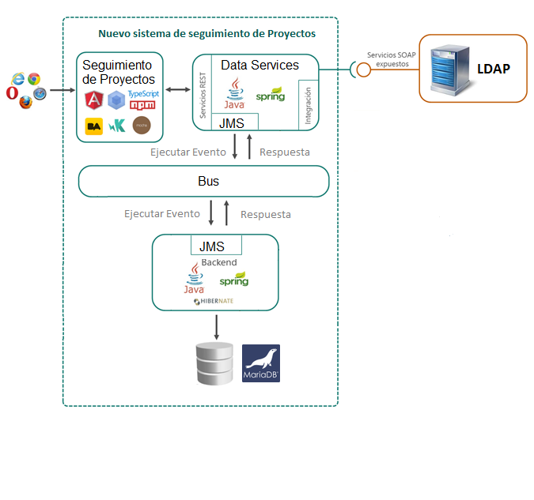

Como se observa, la interacción consiste básicamente entre el Data Services y el Backend, donde el bus de servicios escucha diversas aplicaciones que podrán publicar los mensajes a ser procesados.  
En conclusión el BUS es un intermediario el cual es capaz de manejar las colas de pedidos y respuestas, en nuestro caso los pedidos son desde el Data Services y las respuestas del Backend.

# Especificación de los mensajes

Estos son la base de los JMS, se componen de tres elementos.

* Header: Es la cabecera del mensaje, le sirve a los clientes y a los proveedores para poder identificarlos.
* Properties: Son propiedades en general para personalizar y/o hacer más específico un mensaje.
* Body: Es el mensaje en sí mismo, hay varios tipos de “cuerpos” que puede llevar un mensaje:

## Propiedades extras

Las propiedades extras, que son las que definen el tipo de mensaje:

* Origin: Desde que aplicación viene el mensaje.
* ObjectType: El tipo de clase que interpretara el mensaje.
* RequestStatusDesc: Utilizado para detectar si la respuesta es válida o no.
* RequestStatus: Status numbers definidos para detectar el fin de una ejecución. Por default 0000, si falla devuelve 9999.
* RequesType: Define el evento a aplicar por el Backend (CREATE, DELETE, RETRIEVE, UPDATE).
* ReplyToDestination: Define la queue donde va a responder el backend cuando procese un mensaje.

## Detalles vistos desde la consola de ActiveMQ

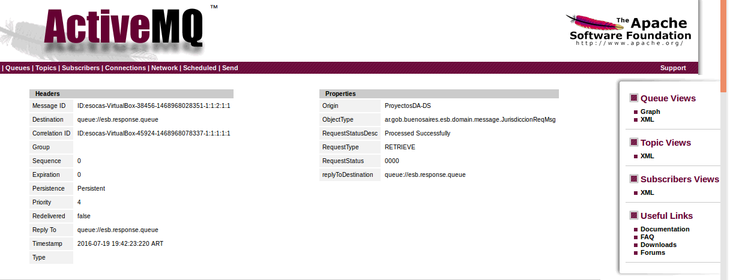

## Ejemplos

### Entidad PROYECTO (ver XSD)

* Obtener todos los proyectos llamando a /proyectosBA-DS/api/proyecto/ Usando el método GET

El RequestType será RETRIEVE

Dentro de la propiedad “text” irá un XML del tipo ProyectoReqMsg, el tipo ProyectoReqMsg en este caso irá vacío, para obtener todos los proyectos

{

Origin=ProyectosDA-DS,

ObjectType=ProyectoReqMsg,

RequestStatusDesc=Processed Successfully,

RequestType=RETRIEVE, RequestStatus=0000

},

text = <?xml version="1.0" encoding="UTF-8" standalone="yes"?><ProyectoReqMsg><ProyectoReqMsg/>

* Obtener un proyecto llamando a /proyectosBA-DS/api/proyecto/1 Usando el método GET

El RequestType será RETRIEVE

Dentro de la propiedad “text” irá con XML del tipo ProyectoReqMsg, con el parámetro id, que es el que será usado para buscar el proyecto.

{

Origin=ProyectosDA-DS,

ObjectType=ProyectoReqMsg,

RequestStatusDesc=Processed Successfully,

RequestType=RETRIEVE, RequestStatus=0000

},

text = <?xml version="1.0" encoding="UTF-8" standalone="yes"?><ProyectoReqMsg><id>1</id></ProyectoReqMsg>

* Borrar un proyecto, llamando a /proyectosBA-DS/api/proyecto/1 Usando el método DELETE

El RequestType será DELETE

Dentro de la propiedad “text” irá con XML del tipo ProyectoReqMsg, con el parámetro id, que es el que será usado para buscar el proyecto que se debe borrar.

{

Origin=ProyectosDA-DS,

ObjectType=ProyectoReqMsg,

RequestStatusDesc=Processed Successfully,

RequestType= DELETE, RequestStatus=0000

},

text = <?xml version="1.0" encoding="UTF-8" standalone="yes"?><ProyectoReqMsg><id>1</id></ProyectoReqMsg>

* Actualizar un proyecto, llamando a /proyectosBA-DS/api/proyecto/ Usando el método PUT

El RequestType será UPDATE

Dentro de la propiedad “text” irá un XML del tipo ProyectoReqMsg, que adentro tendrá un objeto del tipo Proyecto, cuyas propiedades serán utilizadas para hacer la actualización de los campos.

Es importante incluir el atributo idProyecto, para realizar el update en el registro correspondiente.

{

Origin=ProyectosDA-DS,

ObjectType=ProyectoReqMsg,

RequestStatusDesc=Processed Successfully,

RequestType= UPDATE, RequestStatus=0000

},

Text =

<?xml version="1.0" encoding="UTF-8" standalone="yes"?>

<ProyectoRespMsg>

<proyecto>

<idProyecto>1</idProyecto>

<nombre>Update proyecto</nombre>

<meta>0.00</meta>

<fechaInicio>2017-01-25T00:00:00-03:00</fechaInicio>

<estado>incompleto</estado>  
 <idObjetivoOperativo2>1</idObjetivoOperativo2>  
 </proyecto>  
</ProyectoReqMsg>

En los casos de RETRIEVE, UPDATE, CREATE se recibirá dentro de la propiedad text, un ProyectoRespMsg, que dentro tendrá el proyecto:

{

Origin=ProyectosDA-DS,

ObjectType=ProyectoReqMsg,

RequestStatusDesc=Processed Successfully,

RequestType=RETRIEVE, RequestStatus=0000

},

text =

<ProyectoRespMsg>

<proyectos>

<idProyecto>1</idProyecto>

<nombre>Proyecto 1</nombre>

<objetivoOperativo>

<idObjetivoJurisdiccionalAux>1</idObjetivoJurisdiccionalAux>

</objetivoOperativo>

<meta>0.00</meta>

<fechaInicio>2017-01-25T00: 00: 00-03: 00</fechaInicio>

<estado>Incompleto</estado>

<idObjetivoOperativo2>22</idObjetivoOperativo2>

</proyectos>

</ProyectoRespMsg>

En el caso de DELETE, se recibirá el ID del proyecto borrado

{

Origin=ProyectosDA-DS,

ObjectType=ProyectoReqMsg,

RequestStatusDesc=Processed Successfully,

RequestType=DELETE, RequestStatus=0000

},

text = <ProyectoReqMsg><id>374</id></ProyectoReqMsg>

### Entidad Objetivo Operativo (ver XSD)

* Obtener todos los objetivos operativos llamando a /proyectosBA-DS/api/ objetivoOperativo/ Usando el método GET

El RequestType será RETRIEVE

Dentro de la propiedad “text” irá un XML del tipo ObjetivoOperativoReqMsg, el tipo ObjetivoOperativoReqMsg en este caso irá vacío, para obtener todos los Objetivos Operativos

{

Origin=ProyectosDA-DS,

ObjectType=ObjetivoOperativoReqMsg,

RequestStatusDesc=Processed Successfully,

RequestType=RETRIEVE, RequestStatus=0000

},

text = <?xml version="1.0" encoding="UTF-8" standalone="yes"?><ObjetivoOperativoReqMsg><ObjetivoOperativoReqMsg/>

* Obtener un Objetivo Operativo llamando a /proyectosBA-DS/api/ObjetivoOperativo/1 Usando el método GET

El RequestType será RETRIEVE

Dentro de la propiedad “text” irá con XML del tipo ObjetivoOperativoReqMsg, con el parámetro id, que es el que será usado para buscar el Objetivo Operativo.

{

Origin=ProyectosDA-DS,

ObjectType=ObjetivoOperativoReqMsg,

RequestStatusDesc=Processed Successfully,

RequestType=RETRIEVE, RequestStatus=0000

},

text = <?xml version="1.0" encoding="UTF-8" standalone="yes"?><ObjetivoOperativoReqMsg><id>1</id></ObjetivoOperativoReqMsg>

* Borrar un Objetivo Operativo, llamando a /proyectosBA-DS/api/ObjetivoOperativo/1 Usando el método DELETE

El RequestType será DELETE

Dentro de la propiedad “text” irá con XML del tipo ObjetivoOperativoReqMsg, con el parámetro id, que es el que será usado para buscar el Objetivo Operativo que se debe borrar.

{

Origin=ProyectosDA-DS,

ObjectType=ObjetivoOperativoReqMsg,

RequestStatusDesc=Processed Successfully,

RequestType= DELETE, RequestStatus=0000

},

text = <?xml version="1.0" encoding="UTF-8" standalone="yes"?><ObjetivoOperativoReqMsg><id>1</id></ObjetivoOperativoReqMsg>

* Actualizar un Objetivo Operativo, llamando a /proyectosBA-DS/api/ObjetivoOperativo/ Usando el método PUT

El RequestType será UPDATE

Dentro de la propiedad “text” irá con XML del tipo ObjetivoOperativoReqMsg, que adentro tendrá un objeto del tipo ObjetivoOperativo, cuyas propiedades serán utilizadas para hacer la actualización de los campos.

Es importante incluir el atributo idObjetivoOperativo, para realizar el update en el registro correspondiente.

{

Origin=ProyectosDA-DS,

ObjectType=ObjetivoOperativoReqMsg,

RequestStatusDesc=Processed Successfully,

RequestType= UPDATE, RequestStatus=0000

},

Text =

<ObjetivoOperativoReqMsg>

<objetivoOperativo>

<idObjetivoOperativo>1</idObjetivoOperativo>

<codigo>AGC.1.1</codigo>

<nombre>Consolidar y agilizar el tratamiento digital</nombre>

<idObjetivoJurisdiccionalAux>1</idObjetivoJurisdiccionalAux>

</objetivoOperativo>

</ObjetivoOperativoReqMsg>

En los casos de RETRIEVE, UPDATE, CREATE se recibirá dentro de la propiedad text, un ObjetivoOperativoRespMsg, que dentro tendrá el Objetivo Operativo:

{

Origin=ProyectosDA-DS,

ObjectType=ObjetivoOperativoReqMsg,

RequestStatusDesc=Processed Successfully,

RequestType=RETRIEVE, RequestStatus=0000

},

text =

<ObjetivoOperativoRespMsg>

<objetivosOperativos>

<idObjetivoOperativo>22</idObjetivoOperativo>

<codigo>AGC.1.1</codigo>

<nombre>Consolidar y agilizar el tratamiento digital</nombre>

<idObjetivoJurisdiccionalAux>140</idObjetivoJurisdiccionalAux>

</objetivosOperativos>

</ObjetivoOperativoRespMsg>

En el caso de DELETE, se recibirá el ID del objetivo operativo borrado

{

Origin=ProyectosDA-DS,

ObjectType=ObjetivoOperativoReqMsg,

RequestStatusDesc=Processed Successfully,

RequestType=DELETE, RequestStatus=0000

},

text = <ObjetivoOperativoReqMsg><id>1</id></ObjetivoOperativoReqMsg>

## XSD del dominio

A continuación se describe los elementos, implementados hasta el 16/08/2016, del dominio del sistema, con sus respectivos tipos, atributos, indicadores y relaciones entre ellos.

<?xml version="1.0" encoding="UTF-8" standalone="yes"?>

<xs:schema version="1.0" xmlns:xs="http://www.w3.org/2001/XMLSchema">

<xs:element name="IndicadorEstrategico" type="indicadorEstrategico"/>

<xs:element name="Jurisdiccion" type="jurisdiccion"/>

<xs:element name="ObjetivoJurisdiccional" type="objetivoJurisdiccional"/>

<xs:element name="ObjetivoOperativo" type="objetivoOperativo"/>

<xs:element name="PermisoEntidad" type="permisoEntidad"/>

<xs:element name="PresupuestoPorAnio" type="presupuestoPorAnio"/>

<xs:element name="Proyecto" type="proyecto"/>

<xs:element name="Rol" type="rol"/>

<xs:element name="RolPorUsuario" type="rolPorUsuario"/>

<xs:element name="Usuario" type="usuario"/>

<xs:complexType name="entidadPersistible" abstract="true">

<xs:sequence>

<xs:element name="id" type="xs:long" minOccurs="0"/>

<xs:element name="version" type="xs:long" minOccurs="0"/>

</xs:sequence>

</xs:complexType>

<xs:complexType name="indicadorEstrategico">

<xs:sequence>

<xs:element name="idIndicadorEstrategico" type="xs:long" minOccurs="0"/>

<xs:element name="nombre" type="xs:string" minOccurs="0"/>

<xs:element name="descripcion" type="xs:string" minOccurs="0"/>

</xs:sequence>

</xs:complexType>

<xs:complexType name="objetivoJurisdiccional">

<xs:sequence>

<xs:element name="idObjetivoJurisdiccional" type="xs:long" minOccurs="0"/>

<xs:element name="codigo" type="xs:string" minOccurs="0"/>

<xs:element name="nombre" type="xs:string" minOccurs="0"/>

<xs:element name="objetivosOperativos" type="objetivoOperativo" minOccurs="0" maxOccurs="unbounded"/>

<xs:element name="indicadoresEstrategicos" type="indicadorEstrategico" minOccurs="0" maxOccurs="unbounded"/>

<xs:element name="idJurisdiccionAux" type="xs:long"/>

</xs:sequence>

</xs:complexType>

<xs:complexType name="objetivoOperativo">

<xs:sequence>

<xs:element name="idObjetivoOperativo" type="xs:long" minOccurs="0"/>

<xs:element name="codigo" type="xs:string" minOccurs="0"/>

<xs:element name="nombre" type="xs:string" minOccurs="0"/>

<xs:element name="proyectos" type="proyecto" minOccurs="0" maxOccurs="unbounded"/>

<xs:element name="idObjetivoJurisdiccionalAux" type="xs:long"/>

</xs:sequence>

</xs:complexType>

<xs:complexType name="proyecto">

<xs:sequence>

<xs:element name="idProyecto" type="xs:long" minOccurs="0"/>

<xs:element name="nombre" type="xs:string" minOccurs="0"/>

<xs:element name="descripcion" type="xs:string" minOccurs="0"/>

<xs:element name="objetivoOperativo" type="objetivoOperativo" minOccurs="0"/>

<xs:element name="tipoProyecto" type="xs:string" minOccurs="0"/>

<xs:element name="meta" type="xs:decimal" minOccurs="0"/>

<xs:element name="unidadMeta" type="xs:string" minOccurs="0"/>

<xs:element name="poblacionAfectada" type="xs:int" minOccurs="0"/>

<xs:element name="liderProyecto" type="xs:string" minOccurs="0"/>

<xs:element name="area" type="xs:string" minOccurs="0"/>

<xs:element name="tipoUbicacionGeografica" type="xs:string" minOccurs="0"/>

<xs:element name="direccion" type="xs:string" minOccurs="0"/>

<xs:element name="cambioLegislativo" type="xs:boolean" minOccurs="0"/>

<xs:element name="fechaInicio" type="xs:dateTime" minOccurs="0"/>

<xs:element name="fechaFin" type="xs:dateTime" minOccurs="0"/>

<xs:element name="prioridadJurisdiccional" type="xs:string" minOccurs="0"/>

<xs:element name="estado" type="xs:string" minOccurs="0"/>

<xs:element name="ejesDeGobierno" type="ejeDeGobierno" minOccurs="0" maxOccurs="unbounded"/>

<xs:element name="poblacionesMeta" type="poblacionMeta" minOccurs="0" maxOccurs="unbounded"/>

<xs:element name="comunas" type="comuna" minOccurs="0" maxOccurs="unbounded"/>

<xs:element name="codigo" type="xs:string" minOccurs="0"/>

<xs:element name="idJurisdiccion2" type="xs:long" minOccurs="0"/>

<xs:element name="idObjetivoJurisdiccional2" type="xs:long" minOccurs="0"/>

<xs:element name="idObjetivoOperativo2" type="xs:long" minOccurs="0"/>

<xs:element name="organismosCorresponsables" type="xs:string" minOccurs="0"/>

<xs:element name="presupuestosPorAnio" type="presupuestoPorAnio" minOccurs="0" maxOccurs="unbounded"/>

</xs:sequence>

</xs:complexType>

<xs:complexType name="ejeDeGobierno">

<xs:sequence>

<xs:element name="idEjeDeGobierno" type="xs:long" minOccurs="0"/>

<xs:element name="nombre" type="xs:string" minOccurs="0"/>

<xs:element name="descripcion" type="xs:string" minOccurs="0"/>

<xs:element name="ejemplos" type="xs:string" minOccurs="0"/>

<xs:element name="proyectosEjeDeGobierno" type="proyecto" minOccurs="0" maxOccurs="unbounded"/>

</xs:sequence>

</xs:complexType>

<xs:complexType name="poblacionMeta">

<xs:sequence>

<xs:element name="idPoblacionMeta" type="xs:long" minOccurs="0"/>

<xs:element name="nombre" type="xs:string" minOccurs="0"/>

<xs:element name="proyectosPoblacionMeta" type="proyecto" minOccurs="0" maxOccurs="unbounded"/>

</xs:sequence>

</xs:complexType>

<xs:complexType name="comuna">

<xs:sequence>

<xs:element name="idComuna" type="xs:long" minOccurs="0"/>

<xs:element name="abreviatura" type="xs:string" minOccurs="0"/>

<xs:element name="nombre" type="xs:string" minOccurs="0"/>

<xs:element name="proyectosComuna" type="proyecto" minOccurs="0" maxOccurs="unbounded"/>

</xs:sequence>

</xs:complexType>

<xs:complexType name="presupuestoPorAnio">

<xs:sequence>

<xs:element name="idPresupuestoPorAnio" type="xs:long" minOccurs="0"/>

<xs:element name="anio" type="xs:int"/>

<xs:element name="presupuesto" type="xs:double" minOccurs="0"/>

</xs:sequence>

</xs:complexType>

<xs:complexType name="rol">

<xs:sequence>

<xs:element name="idRol" type="xs:long" minOccurs="0"/>

<xs:element name="nombre" type="xs:string" minOccurs="0"/>

<xs:element name="descripcion" type="xs:string" minOccurs="0"/>

<xs:element name="permisosEntidad" type="permisoEntidad" minOccurs="0" maxOccurs="unbounded"/>

</xs:sequence>

</xs:complexType>

<xs:complexType name="permisoEntidad">

<xs:sequence>

<xs:element name="idPermisoEntidad" type="xs:long" minOccurs="0"/>

<xs:element name="alta" type="xs:boolean" minOccurs="0"/>

<xs:element name="baja" type="xs:boolean" minOccurs="0"/>

<xs:element name="modificacion" type="xs:boolean" minOccurs="0"/>

<xs:element name="nombre" type="xs:string" minOccurs="0"/>

</xs:sequence>

</xs:complexType>

<xs:complexType name="usuario">

<xs:sequence>

<xs:element name="idUsuario" type="xs:long" minOccurs="0"/>

<xs:element name="nombre" type="xs:string" minOccurs="0"/>

<xs:element name="email" type="xs:string" minOccurs="0"/>

<xs:element name="descripcion" type="xs:string" minOccurs="0"/>

<xs:element name="roles" type="rol" minOccurs="0" maxOccurs="unbounded"/>

</xs:sequence>

</xs:complexType>

<xs:complexType name="rolPorUsuario">

<xs:sequence>

<xs:element name="rol" type="rol" minOccurs="0"/>

<xs:element name="usuario" type="usuario" minOccurs="0"/>

</xs:sequence>

</xs:complexType>

<xs:complexType name="jurisdiccion">

<xs:sequence>

<xs:element name="idJurisdiccion" type="xs:long" minOccurs="0"/>

<xs:element name="nombre" type="xs:string" minOccurs="0"/>

<xs:element name="abreviatura" type="xs:string" minOccurs="0"/>

<xs:element name="mision" type="xs:string" minOccurs="0"/>

<xs:element name="objetivosJurisdiccionales" type="objetivoJurisdiccional" minOccurs="0" maxOccurs="unbounded"/>

<xs:element name="codigo" type="xs:string" minOccurs="0"/>

</xs:sequence>

</xs:complexType>

</xs:schema>

